Задание
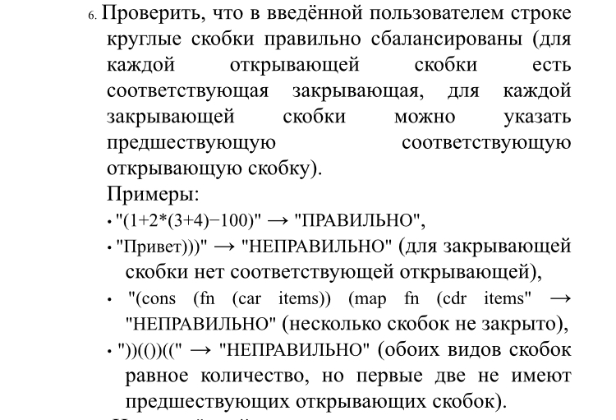

Код программы
def check(s):
parentheses = [] # тут будем хранить открывающие скобки, т.е '('.
is_balanced = True # по умолчанию будем считать, что круглые скобки сбалансированы.

for char in s: # char - очередной символ введённой пользователем строки.
if char == '(':
# Запоминаем, что нашли открывающую скобку.
parentheses.append(char)
elif char == ')':
if not parentheses: # по-другому это можно записать как parentheses == [].
# Мы нашли закрывающую скобку для которой не было открывающей.
is_balanced = False # баланс круглых скобок нарушен!
break
else:
# Мы нашли закрывающую скобку для которой ранее запомнили открывающую. Всё в порядке, идем дальше.
parentheses.pop()

if is_balanced and not parentheses:
return True
else:
return False

if __name__ == "__main__":
for example in ["(1+2*(3+4)-100)", "Привет)))", "(cons (fn (car items)) (map fn (cdr items", "))(())(("]:
if check(example):
print("{0} ? ПРАВИЛЬНО".format(example))
else:
print("{0} ? НЕПРАВИЛЬНО".format(example))

Вывод
(1+2*(3+4)-100) 🡺 ПРАВИЛЬНО
Привет))) 🡺 НЕПРАВИЛЬНО
(cons (fn (car items)) (map fn (cdr items 🡺 НЕПРАВИЛЬНО
))(())(( 🡺 НЕПРАВИЛЬНО

Скриншот

Среда разработки: PyCharm Community Edition

